LE GAZ DE SCHISTES, 3 déc.2012
une aubaine pour la France ? J.F.Levier

1.SOMMAIRE
Avant-propos
Rappels
- Consommation mondiale d’énergie primaire
- Exploitation des hydrocarbures.
- Avantages du gaz naturel.
- Origine des hydrocarbures de schistes.
- Le gaz de Lacq.
- Cas des USA.
Hydrocarbures non conventionnels
L’exploitation des gaz et huiles de schistes
Les objections des opposants
- Pollution des nappes phréatiques
- Les forages profonds sont cause de pollution
- Fracturation hydraulique
- Emprise au sol. Dégradation des sites.
5. Consommation d’eau.
6. Pollution des sols par rupture des canalisations.
7. Risque sismique
8. Inconvénients sonores.
9. Pollution chimique
10. Risques pour la santé.
11. Le permis d’exploration est forcément suivi du permis d’exploitation
12. Aggravation du réchauffement climatique.
13. Le développement de cette ressource va entraver le développement des énergies renouvelables.
14. Pollution de l’air.
La situation en France
Conclusions
Références
Annexes

2.Avant-propos et panorama du marché gazier. Avant de prendre toute décision concernant cette ressource nationale potentielle, il importait d’en bien évaluer son ampleur et de déterminer les moyens de l’exploiter économiquement et sans danger pour l’environnement. C’est aussi la recommandation de Louis Gallois dans son dernier rapport. Des forages d’exploration sont donc indispensables pour prélever des carottes, pour compléter les études géologiques et sismiques et définir les procédés d’exploitation optimales à chaque cas. Nos « verts » jouant sur la peur et exploitant des incidents de pollution de nappes phréatiques aux USA, qu’ils ont attribuées au gaz de schistes, ont avec l’appui de nos médias réussi à faire peur à l’opinion publique, à faire interdire la fracturation hydraulique et retarder les forages d’exploration. Des
contre-vérités, des approximations, des oublis volontaires ont été balancés à la télé où l’on se plaît à interviewer José Bové plutôt qu’Allègre ou les ingénieurs de Total ou les experts américains, m’ont fait réagir et décider d’y voir plus clair. C’est affligeant de constater ce manque d’esprit cartésien et de voir notre gouvernement timoré sur ce sujet alors que les Etats-Unis, le Canada, l’Australie, la Pologne, le Danemark, l’Allemagne et toutes les puissances émergentes s’y donnent à fond. Nous prenons un retard considérable alors que nous avons toutes les compétences nécessaires. Je me souviens, alors jeune ingénieur débutant, que le général de Gaulle, après avoir lancé le nucléaire en France en 1945 avec la création du CEA lorsqu’il était chef du gouvernement, est venu pendant sa traversée du désert politique, début 1958, encourager les pétroliers français à Edjéleh au Sahara, à la frontière libyenne. L’armée m’y avait détaché pour exercer mon métier d’ingénieur pétrolier auprès de la société Schlumberger. Depuis 2002 avec le formidable développement du gaz de schistes (shale gas), du gaz de charbon (coalbed methane), du gaz des gisements compacts (tight gas) aux Etats-Unis grâce aux progrès techniques, au grand nombre de puits identiques et à la proximité des lieux de consommation , le prix du gaz est à la baisse, trois/ quatre fois moins cher qu’en Europe et cinq fois moins cher que le gaz liquéfié importé par le Japon, soit 2,50/ 2,70 $ le million de BTU ( 28 m³). L’essence y coûte 3,85 $ le gallon (3,85 litres) Les réserves prouvées de gaz aux USA sont passées de 4700 milliards de m³ en 1991 à 8200 milliards de m³en 2010 et sont toujours en augmentation. L’attrait du charbon y est moindre, ce qui fait que les Etats-Unis en exporte davantage en Allemagne et que leurs rejets de CO2 diminuent. Les hydrocarbures de schistes rapportent 400 millions de dollars/jour. Par exemple au Nord Dakota, on produit 600 000 barils d’huile de schiste par jour (1 baril =169 litres) du gisement Bakken, soit un revenu d’environ 50 millions de dollars/jour. Les investisseurs avisés, dont Warren Buffett, le milliardaire bien connu, se sont enrichis au stock market, en particulier avec les actions de Northern Oil & Gas, compagnie qui vient de doubler la surface de ses permis. On y assisté à une ruée de foreurs rappelant la ruée vers l’or du XIX ème siècle. 600 000 emplois à temps plein ont été créés. Des milliards de $ ont été versés en taxes et redevances à l’état fédéral, aux états producteurs et aux communautés locales. 19 Etats, du Dakota du nord au Texas en passant par la Pennsylvanie connaissent une forte relance économique.

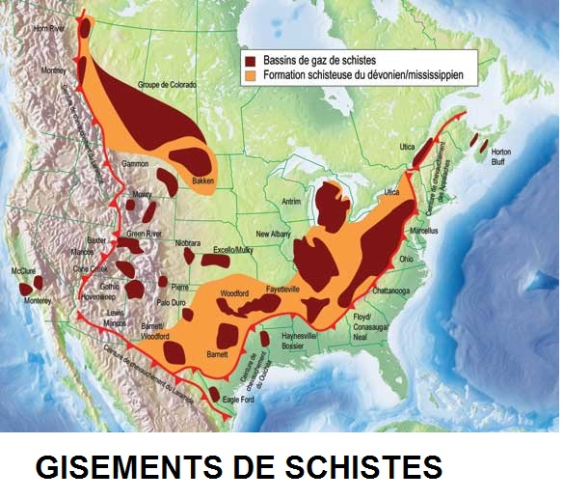
Les Etats-Unis sont devenus les premiers producteurs de gaz depuis 2010 devant la Russie et devrait dépasser la production de pétrole de l’Arabie saoudite entre 2017 et 2020. La production de brut en 2010 était de 10,1 million de barils/jour ; celle de l’Arabie saoudite de 11,1. 2 millions de barils de brut léger/an vont être ajoutés en plus. Les USA ont assuré leur indépendance énergétique pour plus de cent ans. Le prix du gaz y étant trop bas, l’on compte aujourd’hui plus d’appareils de forage pétroliers (environ 913 en avril 2012) que gaziers (environ 878). En 1995, seuls 664 appareils étaient en activité. Une énergie moins chère est un atout considérable pour l’industrie américaine.

Du coup le marché gazier mondial est complètement bouleversé. Les Etats-Unis, ancien plus gros importateur de gaz naturel, dit gaz conventionnel, surtout liquéfié (le GNL), ont cessé d’importer, ce qui a freiné le développement des méthaniers et des usines de liquéfaction dans le monde, sauf en Asie où la demande reste forte. TOTAL a deux grands projets d’usine de liquéfaction en Australie : Gladstone et Ichthys. Le transport mondial du GNL a cru de 10,1% en 2011. En 2035, 46% du gaz américain sera du gaz de schistes. Les estimations des géologues des ressources mondiales en gaz de schistes, 4 fois celles en gaz dits conventionnels, sont les suivantes :

1. Chine 35 700 milliards de m³
2. USA 24 136
3. Argentine 21 672
4. Mexique 19 068
5. Afrique du Sud 14 000 ( Royal Dutch Shell)

Bien après, viennent la Pologne 5 236 (Total y a des participations), la France environ 5 040
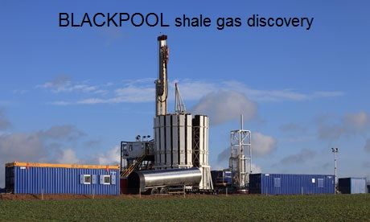
(soit environ 107 ans d’importation) et le Danemark où Total a deux permis. Total a aussi des participations au Texas, en Chine, en Australie, en Algérie, en Argentine. Ne pouvant travailler en France TOTAL investit à l’étranger. A la suite du formidable succès américain de nombreux pays s’y sont mis aussi. Ils font appel évidemment aux entreprises américaines qui ont acquis l’expérience et qui y investissent. Par exemple Exxon-Mobil en Allemagne, Shell en Suède, en Afrique du Sud. En Allemagne après son retrait du nucléaire à la suite de la décision gouvernementale, après Fukushima, Siemens vient d’abandonner sa filiale solaire à la suite de l’abandon des subventions des contribuables. La Suède vient d’attribuer sept permis pour la recherche du gaz non conventionnel à des conditions fiscales attrayantes. La Bulgarie a accordé une concession à la compagnie canadienne LNG energy pour la production de gaz de schiste dans le NO du pays. L’Espagne a accordé un permis d’exploitation du gaz de schiste à la compagnie californienne BNK petroleum au nord du pays et plusieurs permis à une compagnie canadienne. En Grande-Bretagne une découverte importante vient de se faire dans le Lancashire par Cuadrilla Ressources, société australienne, près de Blackpool: 5660 milliards de m³ de ressources potentielles. Un seul produit chimique a été utilisé, le polyacrylamide. 5500 emplois à plein temps à la clef. De 400 à 8OO puits devront être forés. Les importations gazières du pays seront annulées à terme. En Ukraine, Shell vient de conclure un accord avec Naftagaz après celui d’Exxon/Mobil.

Les importations de gaz en 2011 en Europe en milliards de m³ sont les suivantes :
- 113 de Russie 33%
- 99 de Norvège 29%
- 50 d’Algérie 15%
- 28 du Qatar 8%
- 9,3 de Libye 3%
- 6 de Trinité-Tobago 2%
- 4 d’Egypte 1%
Gazprom voit d’un mauvais œil l’avènement du gaz de schistes chez ses clients, en particulier, la Pologne et l’Ukraine..
Selon l’AIE, (agence internationale de l’énergie), la consommation de gaz dans le monde doit augmenter de 50% d’ici à 2035. Sa part dans le mix énergétique sera alors de 25% alors que celle du pétrole va descendre à 27%. Les stratèges de l’occident voient dans l’exploitation des hydrocarbures de schistes une opportunité de regagner une partie de leur indépendance face au Moyen-Orient et à la Russie. Avec l’avènement de l’indépendance énergétique des Etats-Unis, le détroit d’Ormuz n’aura plus autant d’importance pour les Américains et le sort de leur base navale et militaire à Bahraïn sera en suspens.

Les gisements de schistes nombreux dans le monde sont connus depuis longtemps mais ils ne pouvaient être exploités économiquement. Ce sont les progrès en forage horizontal et en fracturation hydraulique (hydraulic fracking) qui ont permis ce formidable bond en avant des gaz et des huiles de schistes.
Il ne faut pas confondre les réserves estimées d’après la géologie et la sismique avec les réserves prouvées qui ne peuvent être définies que par des forages, prises de carottes, mesures dans les puits forés (logging) et tests de production. Dans les meilleurs des cas, l’on ne récupère que 20 à 30% du volume total.
En 2035, l’on comptera 8,5 milliards d’habitants. Tous les scénarios indiquent des besoins croissants en gaz dont la part dans le mix énergétique ira croissante, malgré les progrès en économie d’énergie et en énergies renouvelables. Sa part sera alors de 25%, celle du pétrole 27% et les énergies fossiles représenteront encore 80%. L’accroissement annuel de la consommation d’énergie primaire sera de 2,5%. Certes le gaz, quoique plus propre que les autres énergies fossiles, contribue à l’effet de serre et l’augmentation de température sur la surface du globe pourrait être de 2°C en 2050 ou 2100 selon des estimations mais de nombreux pays émergents ne sont pas disposés à ralentir leur croissance pour éradiquer la pauvreté et augmenter le niveau de vie de leurs populations. De plus, les Etats-Unis et la Chine qui disposent de grandes réserves de charbon n’ont pas signé le traité de Kyoto. Ils espèrent que des progrès seront faits dans la captation du CO²et sa réinjection dans des réservoirs profonds. Aux USA, 50% de l’électricité est produite dans des centrales thermiques au charbon. TOTAL a un projet-pilote à Lacq et AIR LIQUIDE aux Etats-Unis. D’autre part Air liquide est très implanté en Chine. L’objectif à terme est d’avoir du charbon propre.

Les réserves prouvées mondiales communiquées par l’AIE, représentaient en 2011 et en années de consommation :
-54 ans pour le pétrole. En 1956 c’était 40 ans. La consommation n’a fait qu’augmenter depuis. En 2011 il y a eu beaucoup de découvertes dans le monde en offshore (Brésil, Guyane, Afrique de l’Ouest, Azerbaïdjan).
-183 ans pour le charbon
-65 ans pour le gaz conventionnel seul, sans compter le gaz de schistes. 208 400 milliards de m³.
-200 ans pour les combustibles nucléaires.
En 2040 d’après BP, 55% des ressources en pétrole resteront à produire. La production d’hydrocarbures liquides qui était de 65 millions de barils équivalents pétrole / jour en 1965 sera de 110 millions de BEP/jour en 2040. Les océans couvrent 4/5 de la surface du globe et seuls les fonds à moins de 2000m ont été exploités en partie. Des forages d’exploration y ont atteint 3000 m. Malgré la forte croissance de la demande des pays émergents, les réserves prouvées sont suffisantes pour au moins deux générations. Certes l’énergie sera plus chère.
Il n’y a donc aucune urgence à passer à la transition énergétique et surtout à la subventionner dans l’état actuel de nos finances publiques, mais par contre le développement des économies d’énergie reste indispensable pour la lutte contre l’effet de serre. En France faire subventionner par l’usager de l’EDF et le contribuable, l’éolien de 3 à 4 milliards d’euros par an pour diminuer la pollution atmosphérique alors que celle-ci ne représente que 1,5% du rejet mondial de CO², le plus bas des grands pays, est une aberration pour ne gagner que quelques dixièmes de pour-cent. L’objectif de 2006 de produire 23% de notre électricité en 2020, à partir des énergies renouvelables n’est plus de mise, compte tenu de l’état déplorable de nos finances publiques et de l’emploi. Pour cet objectif, il était envisagé entre autres de réduire fortement la consommation de pétrole dans les transports. Cet effort serait valable si en même temps, on réduisait les embouteillages en France en améliorant le réseau routier dans les grandes villes..
3.Rappels. 3.1. Consommation mondiale d’énergie primaire : 12 milliards TEP / an
D’après BP, la croissance moyenne annuelle sur dix ans a été de 2,5%, en baisse pour l’OCDE et en croissance pour les autres. Le mix énergétique est le suivant :
Energies fossiles : en 2012 en 2035
Pétrole, biocarburant 33,1% 27%

Charbon 30,3% 28%
Gaz 20% 25%
Hydraulique 8% 8%
Nucléaire 5% 10%
Renouvelables 2% 4%
En France, Allemagne et Japon, la consommation d’énergie primaire est de 4 TEP par habitant. Elle est de 7,4 aux Etats-Unis. TOTAL est beaucoup plus optimiste pour les énergies renouvelables, en particulier pour le solaire et la biomasse.

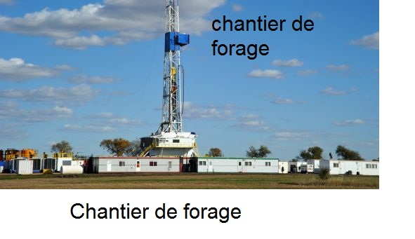
3.2. Exploitation des hydrocarbures. Tout d’abord après les campagnes sismiques qui révèlent les pièges stratigraphiques, où les hydrocarbures ont pu migrer au cours des ères géologiques, seuls des forages d’exploration peuvent confirmer leur présence.
A cause du risque d’insuccès, les pétroliers ne peuvent recourir à l’emprunt mais doivent utiliser l’auto-financement. Une fois la découverte confirmée il s’agit d’en définir l’étendue par des forages de délinéation. Enfin les forages de production-développement sont exécutés, les stations de traitement, de pompage pour les liquides, de compression pour les gaz sont réalisés avec la pose des canalisations d’exportation. Avec la déplétion des gisements, on passe successivement par trois phases de récupération des hydrocarbures en place. La récupération primaire exploite la pression naturelle du gisement, c’est la plus économique. En Arabie saoudite, le prix de revient est de deux dollars le baril, revendu à 100. Ensuite la récupération secondaire vise à maintenir cette pression par injection d’eau ou de gaz et enfin la récupération tertiaire plus coûteuse, plus sophistiquée, par exemple acidification(HCL) des calcaires avec ou sans fissuration.
La sécurité du personnel, des communautés environnantes et la protection de l’environnement est la préoccupation prioritaire des maîtres d’œuvre qui font signer une charte à tous leurs contracteurs. C’est aussi la priorité des autorités en charge. Ceci est encore plus d’actualité pour les hydrocarbures non conventionnels. Les progrès récents en termes de technologie et de processus d’extraction ont rendu l’exploration et la production du gaz non conventionnel non seulement économique mais également plus sures et plus efficaces.

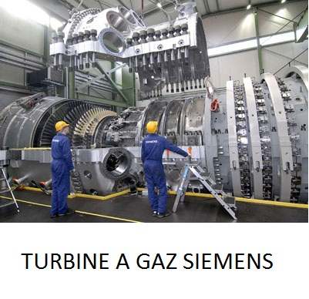
3.3. Avantages du gaz naturel. Le gaz naturel est de plus en plus demandé par les avantages qu’il procure pour la production d’électricité par les turbines à gaz : a)Transport sur grandes distances par gazoducs et sur mer par méthaniers dans sa forme liquide. Cependant son coût de transport est bien plus cher que pour le pétrole, d’où l’intérêt de le produire le plus près des lieux de consommation. Ce sera le cas pour le gaz de schistes.b) Fiabilité. Sa production et sa disponibilté sont permanentes.c) Compétitivité. Kwh moins cher que le charbon, le nucléaire, le pétrole, l’éolien et le solaire. Ces deux derniers non économiques sans appels aux contribuables et aux usagers à raison de 3 à 4 milliards d’euros par an en France. Une centrale au gaz coûte moins cher qu’une centrale thermique. d) Souplesse, flexibilité de mise en œuvre. Démarrage instantané des centrales permettant de répondre aux pics de consommation ; les centrales nucléaires assurant la consommation de base.
e) Meilleur rendement : taux de conversion 60%
f) Sécurité : il est traité en usine sur place avant transport. Les gaz toxiques (éthylbenzène, benzène, toluène, xylènes, H2S) y sont extraits totalement.
g) Il est beaucoup moins polluant que les autres énergies fossiles.
25% de l’électricité en Europe vient du gaz. De plus en plus de centrales thermiques classiques sont remplacées par des centrales au gaz pour atteindre l’objectif de réduire les gaz à effet de serre.
Il a aussi d’autres avantages pour les foyers : meilleure cuisine et sécurité par l’addition d’un odorant le rendant détectable en cas de fuite ; et comme matière première : le méthane, l’éthane en chimie (engrais, matières plastiques, résines, solvants), le propane, le butane.

3.4.Origine des hydrocarbures de schistes. Les schistes (shales en anglais) sont des roches sédimentaires de nature argileuse compactées en feuillets. Le gaz et pétrole de schistes proviennent de la transformation de la matière organique par l’activité bactériologique, la pression et la température, laquelle matière a été déposée dans les bassins sédimentaires et compressées par les couches successives superposées. Cette roche-mère compacte a piégé dans ses micro-pores ces hydrocarbures formés pendant des siècles et des siècles. Elle est essentiellement imperméable et ne permet donc pas l’écoulement naturel du gaz ou de l’huile.

3.5.Le gaz de Lacq. Dans les années 50 quand les « verts »n’existaient pas, les gouvernements de l’époque, puis le général De Gaulle et le président Pompidou et des grands chefs de l’industrie pétrolière française avaient vivement encouragé la SNPA, ancêtre de ELF, à exploiter le
gaz de Lacq qui venait d’être découvert à grande profondeur. Les pétroliers américains jugeaient alors inexploitable cette découverte, à cause de sa très forte teneur en H²S, gaz lourd très toxique et mortel. Le défi à relever était alors autrement plus difficile que celui du gaz de schistes de nos jours où toute la technique nécessaire existe. Grâce à la ténacité des ingénieurs de la SNPA, de grands progrès ont été réalisés en métallurgie (les aciers étaient fragilisés), en techniques de forage à grande profondeur (6000m), en méthodes de production et en traitement du gaz pour en extraire tout le soufre et les autres gaz toxiques et le rendre commercialisable. Tous les foyers français ont été alimentés par ce gaz pendant des années. Le soufre récupéré a été exporté en grande quantité. La région aquitaine a connu un développement économique et social remarquable. La balance commerciale de la France était largement positive. C’étaient les trente glorieuses. De nos jours nous importons le gaz essentiellement de Russie, de Norvège, des Pays-Bas, d ‘Algérie, du Nigéria et un peu du Qatar et d’Egypte.

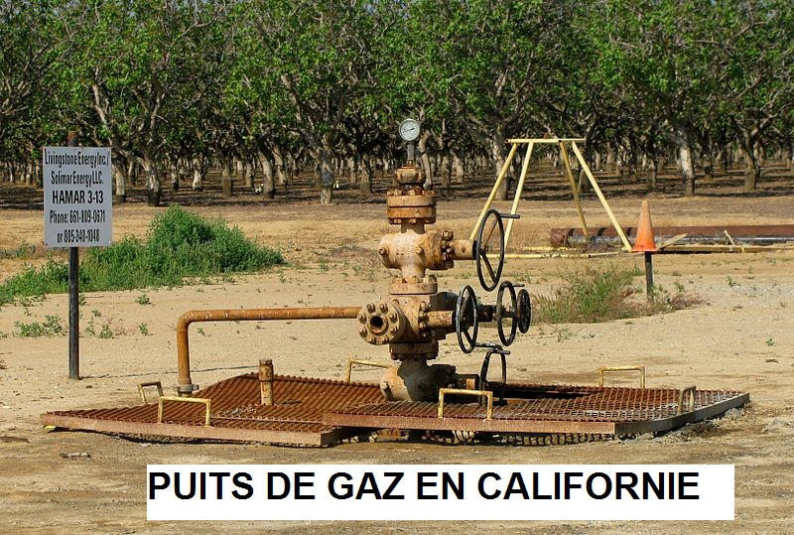
3.6. Cas des USA. Il y a une différence essentielle entre la pratique américaine et le code minier français. Aux USA, le sous-sol appartient au propriétaire du sol alors que chez nous, il appartient à l’Etat et aucune intervention ne peut s’y faire sans son autorisation et sans le contrôle d’organismes d’état comme le BRGM d’Orléans, le service des mines, les différents services de quelques ministères, l’IFP, le BRP, bureau des recherches du pétrole etc. Aux USA aussi, les règlementations deviennent plus contraignantes. Le DOE (department of energy) et l’EPA (environment protection agency) exercent des contrôles stricts sur place par leurs agences locales dans chaque état. L’API, American Petroleum Institute, définit toutes les normes de la profession. Tout produit chimique qui entre dans l’enceinte du chantier de forage doit être déclaré et ses caractéristiques et dangers clairement affichés.
4.Hydrocarbures non conventionnels. C’est une appellation trompeuse. Le gaz et le pétrole de schiste ou de roche-mère sont les mêmes que les hydrocarbures produits précédemment. Ce qui est non-conventionnel n’est pas la nature de l’hydrocarbure mais la roche dans laquelle on le trouve, plus difficile à détecter par la sismique, et les techniques utilisées pour le produire. Pour l’exploration il faut donc un plus grand nombre de forages que pour le conventionnel. Un tous les 10 km aux Etats-Unis. Les autres hydrocarbures non conventionnels sont : les sables bitumineux (Athabasca tar sands de l’Alberta, Vénézuéla, Iran, Inde et Chine) qui posent des problèmes environnementaux, les hydrates de méthane des grands fonds marins (Golfe du Mexique, fosse sous-marine du Japon). Ce méthane est produit dans les sédiments soit par fermentation bactérienne, soit par décomposition thermique des matériaux organiques complexes. A basse température et forte pression, ce méthane s’allie à des molécules d’eau pour former des composés solides, appelés clathrates. Jusque là on exploitait le gaz naturel se trouvant dans des pièges stratigraphiques poreux et perméables formés par les mouvements tectoniques au cours des ères

géologiques. Ces grands mouvements tectoniques des plaques continentales ont perturbé ces migrations en créant diverses formes de gisements, anticlinaux, dômes etc. pour constituer des gisements de roches-éponges conventionnels (sables, calcaires, grès). La pression dans ces gisements était suffisante pour faire remonter à la surface le pétrole ou le gaz par les puits forés atteignant ces pièges.

5.L’exploitation des gaz et huiles de schistes.
Ce sont des gaz ou huiles emprisonnés dans des schistes, roche-mère sédimentaire compacte grise ou noire. C’est dans cette roche que sont nés ces kérogènes et que les gaz produits sont piégés dans ses micro- pores. Ces schistes sont constitués de fines particules d’argile transportées par l’eau et déposées dans les bassins sédimentaires puis compressées, formant une sorte de mille-feuilles de roches de schistes. Ces gisements étant très étendus, un grand nombre de puits doivent y être forés pour prouver la présence d’hydrocarbures. Ils ne sont pas détectables par la sismique courante comme c’est le cas pour les gisements conventionnels.
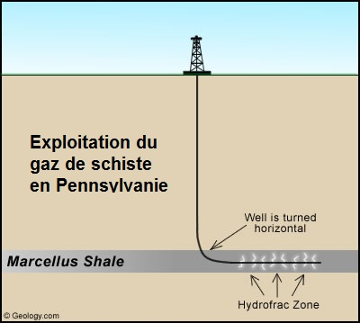
.
Enfin les préoccupations prioritaires de tous les maîtres d’œuvres compétents, de leurs contracteurs et de l’API sont la sécurité et la protection de l’environnement.
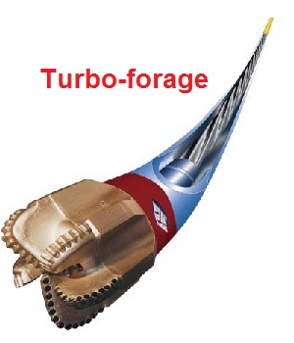
Trois techniques ont permis l’exploitation économique assez récente de ces gaz connus depuis bien longtemps. Le turbo-forage, le forage horizontal depuis 1980 et la fracturation hydraulique depuis 1949 ( Halliburton à Velma, Oklahoma). On fore d’abord verticalement de manière classique avec la rotation du train de tiges de forage entraînant le trépan jusqu'au toit du gisement. Des tubages (casings) de diamètres décroissants sont successivement descendus et cimentés pour isoler le puits de tout contact avec des aquifères. On passe alors au turbo-forage pour forer horizontalement, seul le trépan est entraîné en rotation par une turbine placée au bout du train de tiges et actionnée par la boue de forage en circulation. Le forage horizontal coûte environ 20% de plus. Un forage avec sa complétion coûte environ 10 à 15 millions d’euros (40% pour le forage, 60% pour la fracturation). Ce drain horizontal, généralement de 2000m, peut atteindre 5000m. En forant plusieurs puits verticaux avec leurs drains horizontaux, on peut ainsi drainer une large partie du gisement. C’est une procédure classique en offshore à partir d’une plate-forme fixe ou flottante selon la profondeur d’eau. En mer du nord, une plateforme coûte de 3 à 4 milliards de dollars. On ne peut plus se permettre de multiplier les plateformes comme au début du golfe Mexique ou en mer Caspienne. Le puits est tubé et cimenté. Les tubages concentriques sont appelés « casings ». Le dernier casing descendu dans le trou de 8"1/2 est de
diamètre 7 ". Il est perforé par charges creuses tout le long du drain. La technique de la fracturation hydraulique intervient alors pour rendre perméable ce réservoir de schistes. C’est une mauvaise appellation, il aurait mieux valu dire fissuration assistée car elle consiste à fissurer les strates existantes par rupture mécanique des forces de cohésion dans les plans de sédimentation et de leurs fragilités naturelles (exemple les ardoises de Trélazé ou les lauzes de l’Ardèche). C’est une technique coûteuse exigeant toute une batterie de camions-pompes, de citernes, de manifolds, d’une unité de commande. Elle consiste à injecter de l’eau sous très forte pression (600 bars, tous les équipements sont tarés à 1000 bars) additionnée de sable ou micro-billes de céramique et d’additifs ou adjuvants chimiques spécifiques bien définis selon les caractéristiques de la formation à fissurer pour faciliter l’écoulement. Le fluide eau+sable représente 99 ,51%. Le sable sert à empêcher les micro-fissures de se refermer sous l’effet de la pression hydrostatique des couches supérieures. Ces micro-fissures de 2mm environ atteignent 150/200 m dans les plans stratigraphiques et quelques dizaines de m dans les autres plans. Elles établissent des communications entre les pores permettant ainsi au gaz ou au liquide de s’écouler vers le drain horizontal et de remonter à la surface jusqu’à la tête de puits, par le tubing descendu au milieu du denier casing de 7". En France ces gisements se trouvent entre 2000 et 4000 m dans le bassin parisien, le bassin aquitain et les parties méridionales de la vallée du Rhône (Montélimar), Herault, Ardèche, Gard et du massif central, Dordogne et en Moselle.
6.Les objections des opposants. Un dialogue constructif avec les autorités locales ainsi que de vrais débats avec des ingénieurs du métier et des scientifiques sont nécessaires pour rétablir la confiance de l’opinion publique mal informée, mise à mal par les médias qui ont répandu la peur à la suite des « verts ». Un relent d’anti-américanisme s’oppose au réalisme. On préfère montrer José Bové que des ingénieurs du métier et des scientistes.
1.Pollution des nappes phréatiques. Les nappes phréatiques sont à faible profondeur avec un maximum de 600m dans le bassin parisien. Compte tenu de la profondeur des gisements, des nombreuses couches rocheuses imperméables, soit des millions de tonnes de roche, aucune pollution n’est possible. Le risque vient du fait que tous les puits traversent les aquifères. C’est très improbable, si les règles de l’art sont appliqués correctement. Tous les puits sont en effet tubés ( tubes en acier spécial épais sans soudure dont l’espace annulaire est cimenté. Avant l’opération de cimentation le diamètre du trou de forage est mesuré tout le long (caliper logging) pour déterminer exactement le volume de laitier à injecter. La cimentation est ensuite contrôlée pour vérifier qu’il n’y a pas de vides et que l’adhérence du ciment est correcte (cement bond logging). Aux USA une quarantaine de cas de pollution auraient été signalés, en particulier à Pavilion au Wyoming où le gisement est à 600 m. Plus de 450 000 forages gaziers ont été forés dont 80 000 pour les gaz de schistes. Plus de 1 700 appareils de forage sont en activité dans ce pays et certains appartiennent à de tous petits entrepreneurs non affiliés à la puissante International Association of Drilling Contractors (IADC). Ils n’ont pas toujours les compétences techniques nécessaires et à plus forte raison les moyens financiers. Les petits propriétaires de ces petits gisements ne sont parfois pas très respectueux des règles officielles et cherchent à minimiser leurs coûts. Certains ont eu tendance à choisir le moins-disant. L’expérience aidant, des mesures plus drastiques de l’EPA (environmental protection agency) et le DOE (department of energy) sont maintenant appliquées avec les règles et les normes de la profession de l’API (American Petroleum Institute), les rares cas de pollution devraient bien diminués encore. Il s’est avéré qu’en Pennsylvanie ces pollutions très médiatisées ont été causées par des forages dans des couches de charbon superficielles (rappelez-vous les coups de grisou dans nos mines). Dans d’autres cas de pollution, il s’est avéré qu’ils étaient dus au gaz biogénique, appelé gaz des marais . Rien à voir avec les gaz de schistes. Cette pollution pourrait aussi provenir des fuites de gaz à travers le ciment du puits vertical. Ceci est très improbable de nos jours. La cimentation autour des tubages (casings) se fait avec un laitier spécial à prise lente. Le profil du trou foré est déterminé par une mesure de son diamètre sur toute la hauteur à cimenter (caliper logging) afin de déterminer le volume du laitier à injecter. Ensuite l’adhérence du ciment et l’étanchéité sont contrôlées par une mesure spécifique, le « cement bond logging ». Autre cause : la rupture des tubages. Ce n’est pas possible si la cimentation est faite selon les règles : ce sont des tubes d’acier allié très épais, sans soudure, concentriques dont le dernier, dit tubage En France depuis Péchelbronn en Alsace en 1879, 6000 forages pétroliers ou gaziers ont été effectués dont 4000 dans le bassin parisien depuis 1958. Tous ces forages ont traversés des aquifères. Seules deux cas de pollution par suite de mauvaises cimentations, ont été rapportés par le BRGM et réparés.
Des centaines de milliers de puits dans le monde traversent des aquifères sans problème. Les grandes compagnies pétrolières maîtrisent de longue date la technique nécessaire pour réaliser des puits parfaitement étanches.

2. Les forages profonds sont la cause de la pollution. C’est une ineptie. Les forages pétroliers à 3000 ou 4000m ne sont pas profonds mais très courants. Le record du monde au Texas est de 10 000m. Certains puits à Lacq ont dépassé 6 000m. Les tubages concentriques appelés « casings »sont des tubes d’acier allié épais, sans soudure, raboutés par vissage assurant une étanchéité métal-métal parfaite. Le premier tubage 30"( conductor pipe) de surface traverse les nappes phréatiques de surface. Tout l’espace annulaire est cimenté. L’embase de la tête de puits est soudée sur ce premier tubage. Sur cette embase, la tête de forage sera boulonné le bloc de sécurité en acier forgé(BOP) puis la tête de puits quand le forage sera terminé et complété pour la mise en production. Le BOP comprend plusieurs mâchoires très puissantes actionnées hydrauliquement en cas de venue de gaz ou d’éruptions accidentelles, certaines se ferment hermétiquement sur la tige de forage et d’autres cisaillent complètement celle-ci et ferment hermétiquement le trou de forage plein de boue. Les tubages successifs concentriques viennent s’emboîter dans l’embase. Ils sont aussi cimentés. Le dernier tubage le plus profond est généralement de 7". Enfin finalement le tubage de production de petit diamètre 2"7/8 est descendu jusqu’au toit du gisement productif et permet la remontée des hydrocarbures jusqu’à la tête de puits et latéralement vers la canalisation d’évacuation. La tête de puits est un bloc d’acier forgé comportant plusieurs vannes tarées à 1500 bars de pression de service. 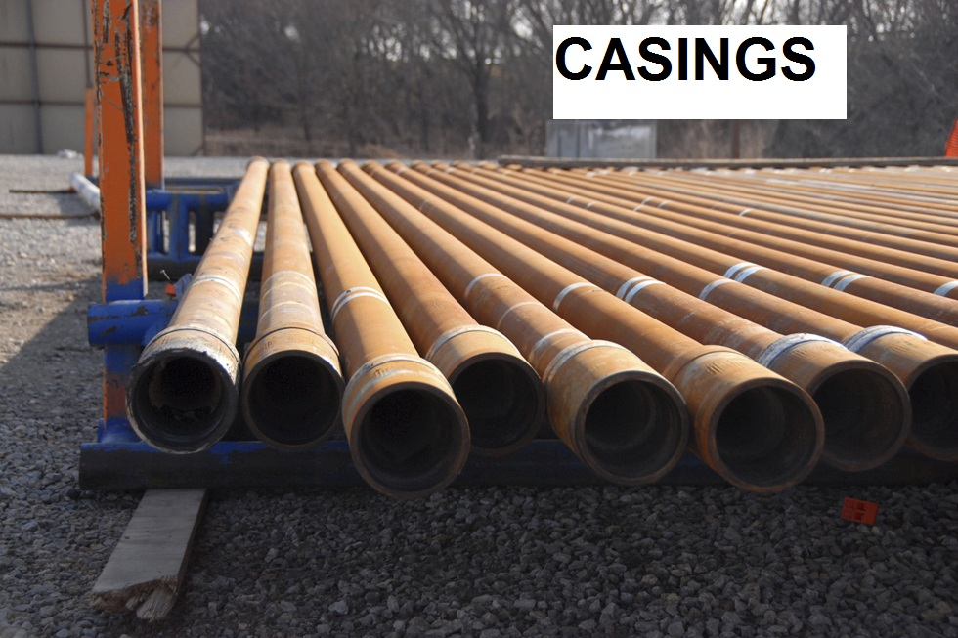Toute fuite est en principe impossible, mais de toute façon immédiatement détectée par mesure de la pression et colmatée. Une jeune entreprise française « SALTEL industries »est spécialisée dans ces opérations de colmatage, entre autres avec son procédé breveté ESP, expandable steel patch.

3. La fracturation hydraulique. Ce n’est pas une nouvelle technique de forage, comme l’a dit la télé mais de production, vieille de plus de quarante ans, développée par de grandes sociétés de service comme Halliburton et Dowell-Schlumberger et utilisée dans tous les champs pétroliers. J’ai assisté à la première fracturation faite en Libye en 1963. Plus de deux millions de fracturations hydrauliques ont été exécutées dans le monde dont plus de 1000 fracturations en Hollande (Groningue).
Des agents chimiques de stimulation pour remplacer l’eau, en particulier dans les cas où l’utilisation de l’eau risque de faire gonfler l’argile et obturer les micro-porosités, ont été essayés mais ils sont plus onéreux : gels de polymères, fluides à bas pétrolière, gaz carbonique, azote, propane. Provoquer un arc électrique pour fissurer la roche est aussi envisageable et rechercher par Schlumberger.
Les additifs chimiques utilisés en quantités minimes (0,49%) sont utilisés au nombre maximum de trois ou quatre : acide chlorhydrique et acide muriatique pour dissoudre certains minéraux de la roche-mère, inhibiteurs de corrosion ( éthylène glycol, propylène glycol, hydroxyde de soude), agents anti-bactériens ou biocides ( éthanol ou méthanol pour éviter d’engendrer de l’H2S, polymères réticulés(titane, zirconium, sels de bore) pour améliorer la viscosité du fluide de fissuration, agents anti-tartre, agents anti-rouille ( acide citrique), gélifiants pour lubrifier, correcteurs d’acidité pour le pH, l’iso-propanol est un surfactant qui réduit la tension superficielle du fluide de stimulation et améliore le retour de ce fluide, le polyacrylamide comme réducteur de friction,. Ce dernier a seul été utilisé dans le puits de la fameuse découverte près de Blackpool en Angleterre. Ces additifs sont choisis dans une panoplie de 12 produits provenant entre autres de l’industrie agro-alimentaire, dont l’innocuité est bien connue. Ils ne représentent que 0,49% du fluide de fissuration. L’essentiel étant de l’eau et du sable. Ils sont utilisés dans de nombreuses applications courantes. Le choix de ces produits se fait en fonction des caractéristiques de l’eau et des schistes, déterminés en laboratoire sur les carottes prélevées pendant le forage.
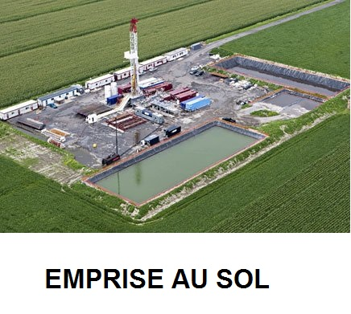
4.Emprise au sol. Dégradation des sites. Des progrès pour minimiser l’emprise au sol ont été faits. Une installation complète de forage occupe une surface de 30mX50m. Comme sur une plate-forme en mer, on translate la sonde de quelques mètres pour forer les puits suivants. Les têtes de puits sont rassemblées dans une enceinte ( cluster) dont l’emprise au sol est bien moindre que pour les éoliennes. Certes des voies d’accès à ces chantiers de forage et de mise en production ne durent que quelques mois. Pour la fracturation, il faut une quantité de matériel et d’équipement sur une courte période: plusieurs camions de pompage de grande capacité, des mélangeurs (mixers), des camions de transport du sable (700 tonnes pour 20 000m³), une unité de commandement, en tout une quarantaine de véhicules gros porteurs. L’emprise au sol qui peut atteindre 100mX100m y compris les bassins de décantation des eaux usées et les bassins à boue. Ensuite il ne reste sur place que quelques têtes de puits distantes de 3m dans un enclos grillagé. A la fin du chantier, les opérateurs sont dans l’obligation contractuelle de remettre le site dans son état initial. Les canalisations doivent être ensouillées à au moins trois mètres. De toute façon il n’y aura jamais en Europe autant d’appareils de forage qu’aux Etats-Unis où la densité de population est bien plus faible.
5. La consommation d’eau. Elle est de 10 000 à 20 000 m³ au maximum, (soit six piscines olympiques) pour la fracturation hydraulique. Il faut y ajouter celle pour la boue de forage (1000/2000m³). L’eau saumâtre est adéquate pour la fracturation hydraulique. On peut ainsi utiliser dans le bassin parisien les eaux salées du Dogger peu profond. Il n’est pas nécessaire d’utiliser de l’eau potable que par ailleurs on
utilise abondamment en France (35 milliards de m³/ an prélevés, dont 6 consommés et 29 récupérés) pour le lavage des voitures et les jardins, contrairement aux Etats-Unis où pour ces usages on utilise de l’eau non traitée. Dans quatre grands gisements (Bakken, Barnett, Fayeteville, Haynesville) où des centaines de puits sont forés par an la consommation d’eau n’a représenté au plus que 0,8% de la consommation régionale. Pour produire la même quantité d’énergie, le gaz de schiste utilise deux fois moins d’eau que le nucléaire, quatre fois moins que le pétrole, six fois moins que le charbon, et 500 fois moins que l’éthanol combustible dérivé du maïs. Des puits en production dans le monde, de grandes quantités d’eau sont aussi produites avec les hydrocarbures. Toutes ces eaux sont séparées et traitées avant d’en être disposées, ré-injectées pour maintenir la pression du gisement ou ré-utilisées pour la fracturation. L’intérêt des compagnies est de réduire cette consommation. Certaines proposent aux communes voisines de récupérer et traiter leurs eaux usées. Nous avons en France les meilleurs sociétés du monde pour le traitement des eaux : Veolia, Suez, Saur.
6. Pollution des sols par une fuite de gazoducs. Celle-ci ne peut être que minime car toute baisse de pression est automatiquement détectée et commande la fermeture automatique des vannes de sectionnement. Ces vannes à boisseau sphérique sont construites entre autres à Béziers par l’usine CAMERON (600 millions d’euros de C.A. 600 employés). De nombreux gazoducs sillonnent l’Europe depuis des années. Le dernier en date est le Nord Stream de 1224 km qui livre le gaz russe à travers la mer baltique à Lubmin en Allemagne. 27,5 milliards de m³de gaz russe par an, vont ainsi alimenter le réseau européen.
7. Le risque sismique. Deux cas auraient été constatés en Grande-Bretagne avec des secousses très faibles (2-3) sur l’échelle de Richter, soit les tremblements causés par un poids lourd sur un dos d’âne. Les études sismiques préalables permettent de détecter les failles. Les emplacements de forage sont sélectionnés en connaissance de cause. A Lacq où la pression a chuté de 635 bars à 25 bars, depuis 1969, 2 000 secousses sismiques de faible amplitude ont été enregistrées dont une demi-douzaine d’amplitude 4 sans aucune conséquence fâcheuse. Le terrain superficiel s’est affaissé petit à petit de 6 cm. Aucune conséquence fâcheuse n’a été déplorée. A la profondeur de nos gisements, le risque sismique est négligeable, d’après Allègre.
8. Inconvénients sonores. Je rappelle que les forages effectués au cap Ferret, résidentiel et station estivale réputée, ont été réalisés avec des appareils entièrement insonorisés. Les habitants de Lacq et de Parentis dans les Landes ne se sont jamais plaints. Le trafic des camions peut être limité à la journée. L’activité la plus intense a lieu pendant la phase de forage qui dure de 6 à 8 semaines et la phase de stimulation qui dure quelques jours même si l’opération proprement dite ne dure que quelques heures. Ensuite une fois que les têtes de puits sont installées, il n’y a plus aucun bruit pendant les 20 ou 30 ans de l’exploitation à part les quelques jours de maintenance des puits.
9 . Contamination chimique. Les additifs chimiques pour la fracturation, certains bio-dégradables, sont utilisés en quantités minimes. Ils sont clairement et obligatoirement divulgués publiquement. Tous ces produits sont utilisés dans la vie courante. L’acide chlorhydrique est utilisé pour le nettoyage des piscines, l’acide muriatique pour les bacs de décantation du traitement des eaux, les biocides servent de produits désinfectants en chirurgie et dentisterie, l’éthylène glycol est utilisé en pharmacie et dans la fabrication des plastiques, le propylène glycol pour la fabrication des savons et des couches de bébés, l’acide citrique est un complément alimentaire, les polymères réticulés pour les cosmétiques, les savonnettes et les lessives détergentes, les stabilisateurs d’argile (chlorure de potassium) utilisé en médecine. Quant à la boue de forage c’est la même que celle utilisée pour les milliers de trous forés dans le monde chaque année. Sa composition, sa fabrication, son traitement sont complexes et demande la présence d’un spécialiste boue (mud engineer). Ces produits sont remontés peu à peu avec l’eau et le gaz produit. Ils peuvent contenir des matériaux naturellement radioactifs et du benzène. L’eau et ces additifs sont séparés du gaz en surface. La teneur de radioactivité est mesurée à la sortie de la tête de puits et ne dépasse pas le plus souvent le niveau de la radioactivité naturelle de la Bretagne. Nous avons la chance d’avoir en France les leaders mondiaux du traitements des eaux, Véolia, Suez et Saur.

10. Risques pour la santé. On a reproché au gaz de schiste d’être la cause de traces de benzène toxique dans le sang. Or il s’est avéré que toutes les personnes testées étaient des fumeurs. Les opposants ont aussi affirmé que dans les régions d’exploitation de ces gaz, le nombre de cancers avait augmenté. Aucune étude sérieuse ne l’a constaté. La présence de benzène cancérigène dans certains gaz naturels conventionnels ou non conventionnels oblige à pratiquer un traitement spécifique pour éliminer en même temps tous les composés organiques volatiles et le soufre. Aucun additif chimique pour la fissuration n’est cancérigène.
11. Le permis d’exploration est forcément suivi du permis d’exploitation. Ce n’est pas le cas en France où de nouveaux dossiers doivent être déposés et examinés après enquêtes publiques. Le préfet statue finalement par arrêté après consultation du CODERST, conseil départemental de l’environnement et des risques sanitaires et technologiques.
12. L’aggravation du réchauffement climatique. C’est le dilemme des pouvoirs publics : comment subvenir aux besoins énergétiques sans aggraver l’effet de serre. La priorité de nos jours est de retrouver le plein emploi, et de rétablir nos finances en se souciant évidemment secondairement de minimiser la pollution de l’air. Il faut rappeler que la France, grâce à ses centrales nucléaires et barrages est le grand pays le moins polluant du monde (deux fois moins de rejet de CO2 que l’Allemagne) ; 1,5% des rejets mondiaux. Certes le gaz naturel n’est pas l’énergie idéale, non polluante, sure, économique, pérenne mais c’est une ressource indispensable pour nos économies tant que l’on ne saura pas :
1. stocker à grande échelle, l’électricité produite par les éoliennes et les capteurs solaires,
2. capter et séquestrer le CO2. De nombreuses recherches sont en cours.
3. développer la géothermie profonde.
4. exploiter les profondeurs des océans : hydrates de méthane gazeux, pétrole profond.
5. développer l’arctique.
6. mieux exploiter les huiles lourdes (Canada, Vénézuéla).
7. mieux utiliser la biomasse
8. utiliser la fusion thermo-nucléaire.
Ces progrès ne seront pas disponibles économiquement avant 20 ans au mieux.
De plus le développement des énergies renouvelables forcément intermittentes est favorable à la demande de gaz naturel qui est le meilleur et moins cher moyen de produire de l’électricité à la demande. Ainsi en hiver quand avec les grands froids, il n’y a pas de vent et que la demande d’électricité est au maximum, les centrales au gaz sont la meilleure solution pour compléter la production de base du nucléaire.
13. Le développement de cette ressource va entraver le développement des énergies renouvelables. Certes, mais la nécessité, le bon sens et le génie de l’homme lui ont toujours permis de subvenir à ses besoins. « Un tient vaut mieux que deux tu l’auras ». Les énergies renouvelables actuelles, même très subventionnées ne peuvent subvenir aux besoins énergétiques pour le présent et pour le futur proche, même si leur coût diminue. De plus cette ressource du gaz n’empêche pas la poursuite des économies d’énergie indispensables, rentables et bonne pour l’environnement. Il n’y a pas lieu d’opposer l’exploitation des gaz de schistes, financé par le privé, à la nécessité d’économiser l’énergie, les deux activités étant favorables à l’emploi. Comme on le constate aux Etats-Unis, le prix du gaz suit les lois du marché, son abondance baisse son prix. Les énergies renouvelables ne peuvent se développer avec les seuls investissements privés et dans la situation de déficit de nombreux pays les subventions déclinent. C’est le cas de l’Allemagne, l’Espagne et les USA.
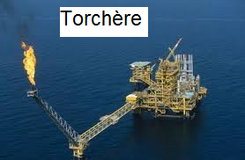
14. Pollution de l’air. Ceci n’est pas spécifique au gaz de schistes mais à tous les hydrocarbures quand des tests de mise en production sont effectués et que le gaz est brûlé à la torchère. Ces essais sont nécessaires pour évaluer la capacité du réservoir. C’est une procédure classique, courante, de courte durée, pratiquée depuis plus de cent
ans. Quant aux émissions de méthane dans l’atmosphère, elles représentent 10% de l’ensemble des gaz à effet de serre (la plus importante étant la vapeur d’eau) mais seuls 3% proviennent des puits de gaz, des gazoducs et des fuites de réservoirs de stockage. Les 7% restants proviennent des dépôts d’ordures ménagères, des mines de charbon et de la fermentation stomacale du bétail. Autant dire que les fuites de gaz attribuables au gaz de schistes sont négligeables. Pour la production d’électricité, le gaz naturel émet jusqu’à 60% de CO2 en moins que le charbon et permet également de réduire considérablement les émissions d’autres sous-produits de combustion comme le mercure, le soufre et l’oxyde d’azote. Avec le temps, le développement de nouvelles technologies telles que le captage et le stockage du CO2 pourrait continuer à renforcer les avantages environnementaux du gaz.
Contre toute logique, on s’inquiète de la pollution de l’air par le gaz naturel et non pas à celle des embouteillages, qui coûtent à notre économie, d’après un rapport du Sénat, 34 milliards d’euros par an. Alors que toutes les grandes villes modernes, Shanghaï, Singapour, Pékin, Tokyo, Dubaï, Houston, s’efforcent de rendre le trafic fluide, Paris le paralyse de plus en plus, alors qu’une solution évidente assez rapide est en discussion depuis Pompidou, doubler le périphérique en hauteur. Le terre-plein central permet d’y ériger des colonnes en béton supportant les quatre voies aériennes en encorbellement avec peu d’accès et de sorties. La méthode de construction serait la même que celle du pont en courbe du tunnel de Saint-Cloud. Ces voies seraient réservées seulement aux voitures ayant acquittées un péage annuel. Les inconvénients sonores seraient minimisés par des murs fleuris anti-bruit.
De toute façon les préoccupations prioritaires de tous les maîtres d’œuvres compétents, de leurs contracteurs et de l’API sont la sécurité et la protection de l’environnement.

7.La situation en France. La facture énergétique a représenté plus de 45 milliards d’euros en 2009 dont 9 milliards pour le gaz (47 milliards de m³ importés). En 2011, cette facture s’est élevée à 61 milliards dont 11 milliards pour le gaz, soit près de 90% de notre déficit commercial, ajouté aux 50 milliards pour les intérêts de la dette, ceci devient intenable plus longtemps. Nos importations proviennent de Norvège (36,8%), Pays-Bas (16,8%), Russie (16,1%), Algérie (15,4%), Qatar, Nigéria, Egypte. Elles représentent 98% de nos besoins en gaz. Le reste provient de Lacq et sert à alimenter les industries qui se sont implantées tout autour. Malgré nos points forts : l’agro-alimentaire, le luxe, l’aéronautique, le nucléaire et le TGV, notre balance commerciale est très déficitaire. Nous perdons même d’importants contrats de plusieurs milliards d’euros en exportation (Emirats pour le nucléaire, Arabie saoudite pour le TGV). Le Vietnam vient de commander deux centrales nucléaires au Japon. Les Allemands qui ont misé sur la machine-outil, les biens d’équipement et l’automobile exportent aux pays émergents, quelle que soit la valeur de l’euro. Ils ne sont pas tributaires des aléas politiques inhérents aux gros contrats.
Une soixantaine de permis dont 17 pour les schistes avaient été octroyés par Borloo. Ils ont été suspendus par NKM. Le rapport préliminaire des experts du comité ministériel nommé par les ministres Besson et NKM préconisait :
1. de lancer un programme de recherche scientifique sur les techniques de fracturation hydraulique dans un cadre national ou européen.
2. de promouvoir la réalisation d’un nombre limité de forages expérimentaux d’exploration sur-instrumentés, en particulier dans les bassins du sud-est moins connu que le bassin parisien.
3. de réviser le code minier et la fiscalité pétrolière de sorte que les collectivités locales trouvent un intérêt à une exploitation sur leur territoire.
4. d’effectuer une mission aux USA pour visiter des sites opérationnels.
5. d’avoir un encadrement strict pour ces opérations.
La mission reconnaissait qu’il serait dommageable pour l’économie nationale et pour l’emploi que notre pays s’interdise de disposer d’une évaluation approfondie de cette richesse potentielle dont on n’a pas une idée précise de son coût de production sauf qu’il sera certainement plus cher qu’aux Etats-Unis. Sera-t-il compétitif ? Depuis l’arrivée de Hollande, malgré la crise profonde que nous connaissons, c’est
bien pire, contre l’intérêt national l’exploration est arrêtée. Prisonnier des accords électoraux de Martine Aubry avec les « verts », il refuse d’ouvrir le dossier des gaz de schistes pourtant les activités minières, extractives et pétrolières sont déjà très encadrées en France. Le gouvernement prend prétexte qu’il faut attendre de développer une autre technique que la fracturation hydraulique interdite par la loi du 13 juillet 2011 quelques mois après l’attribution des permis d’exploration. Certains élus timorés sont systématiquement opposés. Ainsi le maire de Coulommes où fut découvert en 1958 par PETROREP, le premier champ pétrolier du bassin parisien a osé afficher sur la façade de sa mairie une banderole « NON au gaz de schistes ». Ces égéries écologistes qui font tant de mal à l’intérêt national feraient mieux d’aller manifester en Chine ou aux Etats-Unis, les états les plus pollueurs plutôt que de briguer des positions politiques juteuses, les mettant à l’abri du besoin aux frais du contribuable. Cette irresponsabilité coûtera très chère en terme d’indépendance, de sécurité énergétique, de prospérité et d’emplois. Nos politiques devront y répondre aux générations futures. Pendant ce temps, nos concurrents s’activent et nous subirons les augmentations successives du prix du gaz. Même les Allemands, avec un parti vert influent, ont commencé leurs forages d’exploration par Exxon-Mobil. Le gouvernement britannique va établir une fiscalité généreuse pour encourager les investissements dans la recherche des gaz de schiste pour compenser le déclin de la mer du nord.
L’existence de gisements d’huile de schistes était soupçonnée depuis les années 60 dans le bassin parisien où s’étaient produites des bulles de gaz dans la boue de forage lors de la traversée des argiles schisteuses du Lias par le train de tiges alors que la sismique n’avait détecté aucun réservoir.
Compte tenu d’une industrie française et européenne para-pétrolière moins développée qu’aux Etats-Unis, le manque de maîtres-sondeurs français, le plus petit nombre de puits, une beaucoup plus forte densité démographique et des conditions de travail plus difficiles, le coût des puits sera vraisemblablement plus élevé. Actuellement six appareils de forage sont en activité en France. Seul un appareil est français (société COFOR, filiale d’Entrepose). Les deux appareils opérant dans le bassin parisien appartiennent à DEUTAG, contracteur allemand.
La société Vermilion a déjà fracturé hydrauliquement deux puits verticaux dans son permis du bassin parisien.
Conclusion. Il faut constater malheureusement le rôle négatif de nos médias qui ont failli dans leur rôle non seulement d’information non biaisée mais aussi de pédagogie et distillé avec les « verts »la peur dans l’opinion publique.
Audace, responsabilité et croyance au progrès scientifique et technique, doivent nous faire accepter de prendre des risques raisonnables et maîtrisés pour l’avenir de notre approvisionnement énergétique et de notre indépendance nationale, tout en préservant l’environnement. Cette exploitation des gaz de schistes qui ne coûtera rien aux contribuables, fera économiser des importations, créera des emplois non délocalisables, enrichira le trésor public et les régions, nous donnerait du temps pour la mise en place de la géothermie profonde et de la transition énergétique. La géothermie profonde est la seule énergie thermique illimitée, permanente, non polluante, pouvant être installée à peu près partout, pour des investissements du même ordre que ceux des forages pétroliers et sensiblement inférieurs à ceux de l’éolien. Le gradient de température est de 3,3°/ 100 m en Europe. Comme les pionniers pétroliers américains, soyons les « risk-takers » de la fameuse harangue du président Théodore Roosevelt, cité en annexe et comme le disait MARIE CURIE pour la recherche sur la radioactivité « le véritable risque est de ne pas comprendre ». EINSTEIN « il est plus facile de briser l’atome que de briser des préjugés ».
Avant de prendre toute décision concernant cette ressource nationale potentielle, il aurait été sage d’en bien évaluer l’ampleur et de déterminer les meilleurs moyens de l’exploiter économiquement et sans risque pour l’environnement. Des forages d’exploration bien instrumentés étaient indispensables pour compléter les études géologiques et sismiques et les données antérieures.
En connaissance de cause, comme nous l’avons fait pour le nucléaire, seule source actuelle d’énergie propre et économique avec les barrages et les usines marémotrices, attaquons-nous au gaz de schistes puis à la géothermie profonde. L’abondance présente des énergies fossiles nous en donne le temps. Il n’y a donc aucune urgence à passer à la transition énergétique voulu par l’actuel gouvernement surtout dans la situation déplorable de nos finances publiques. Les subventions données aux énergies renouvelables avec de l’argent emprunté ou prélevé sur les contribuables se font au détriment de la conversion des centrales au charbon au gaz naturel.
Pendant les « trente glorieuses, la France n’avait pas de pétrole mais des idées » de l’enthousiasme et de l’audace. Ainsi nous avions inventé la TVA qui a été copié partout dans le monde. Par contre les 35h n’ont été reprises par personne. De nos jours, toujours pas de pétrole mais pas d’idées saines non plus, par contre toujours plus d’impôts, de la dette, de la morosité, une administration pléthorique, paralysante et une idéologie rétrograde. Le principe de précaution poussé jusqu’à l’absurde et la démagogie environnementale nous font passer à côté d’une aubaine que nous offre la nature. Pour terminer sur une note optimiste constatons que nous ne laisserons pas à nos enfants que des dettes se montant à 1 838 milliards d’euros, mais aussi cette ressource nationale potentielle.
Références.
-Note à mon député Pierre Lequiller du 11 juillet 2011, qui l’a faite suivre à Madame le ministre NKM.
-Réponse de deux pages du ministre qui a joint la lettre de mission à deux comités d’experts, signée par elle et le ministre Eric Besson pour avoir leurs réflexions avant de permettre les forages. Seuls les permis d’exploration de Montélimar et de l ‘Ardèche accordés par Borloo, ont été suspendus. Les autres permis, pas nécessairement pour les gaz de schistes, restaient valides. Depuis Hollande, tous les permis pour la recherche des gaz de schistes sont supprimés.
-Compte-rendu de la conférence d’Iéna du 21 novembre 2011 faite par :
Roland Vially, géologue, chef de projet « ressources et réserves » au département « Énergies nouvelles »de l’IFP.
Sylvie Duflot, ingénieur, directeur administratif de « TOTAL gas shale Europe ».
Parmi les intervenants se trouvaient Gérard S. Medaisko, Phd. Docteur en géologie, qui a son cabinet-conseil à New-York et à Paris. Il a été sur place où des incidents de pollution se sont produits aux Etats-Unis ( Colorado et Pennsylvanie entre autres).
Verdier, gadzarts, ancien directeur technique de TOTAL exploration-production,
- un groupe mixte de verts chevelus de Seine-et-Marne.
-Revue « Science et avenir » de Décembre 2011
-Articles de journaux dans Le Figaro et la Croix.
-Bulletin de liaison N°98 de « Foreurs contact » de l’amicale des maître-sondeurs de France.
-Revue des Anciens de l’ENSPM de Rueil-Malmaison.
-Rapport d’Exxon-Mobil.
-Rapport de BP
-Bruno COURME, directeur de TOTAL shale gas Europe
-Olivier Gantois, délégué général de l’UFIP, union française des industries pétrolières.
-Philippe Chalmin, professeur à l’université Paris-Dauphine.
-Peter Sider VP Europe de la société canadienne Vermilion, premier producteur français.
-Christian Gérondeau « Ecologie, la grande arnaque » Albin Michel.
-www.europeanconventionalgas.org.
-Claude Allègre, « Le point » du 8 novembre 2012
-«Sauvons le climat » regroupement de cinq associations AEPN, ARCEA, Confrontations Europe, Naturellement l’environnement, SFEN.
- API , normes HF1, HF2, HF3.
-SALTELindustries.
- EIA US. Energy Information Administration.

CONVERSION 1 baril = 159 Litres 1 baril/jour = environ 50 tonnes /an

ANNEXES
Harangue de Théodore Roosevelt
« Les pétroliers américains… Les preneurs de risques »
« Ce n’est pas la critique qui compte, ni celui qui pointe l’homme fort qui est tombé, l’homme d’action qui aurait pu faire mieux. Le crédit appartient à celui qui est vraiment dans l’arène, dont la figure est tachée par la poussière, la sueur et le sang , qui s’efforce vaillamment, qui se trompe et rate de peu encore et encore…, qui connaît le grand enthousiasme, les grandes dévotions et se dépense pour une cause valable ; qui, au mieux , connaît à la fin le triomphe d’un grand achèvement ; et qui au pire , s’il échoue en osant, de façon que sa place ne sera jamais avec ces âmes froides et timides qui ne connaissent ni victoire ni défaite » 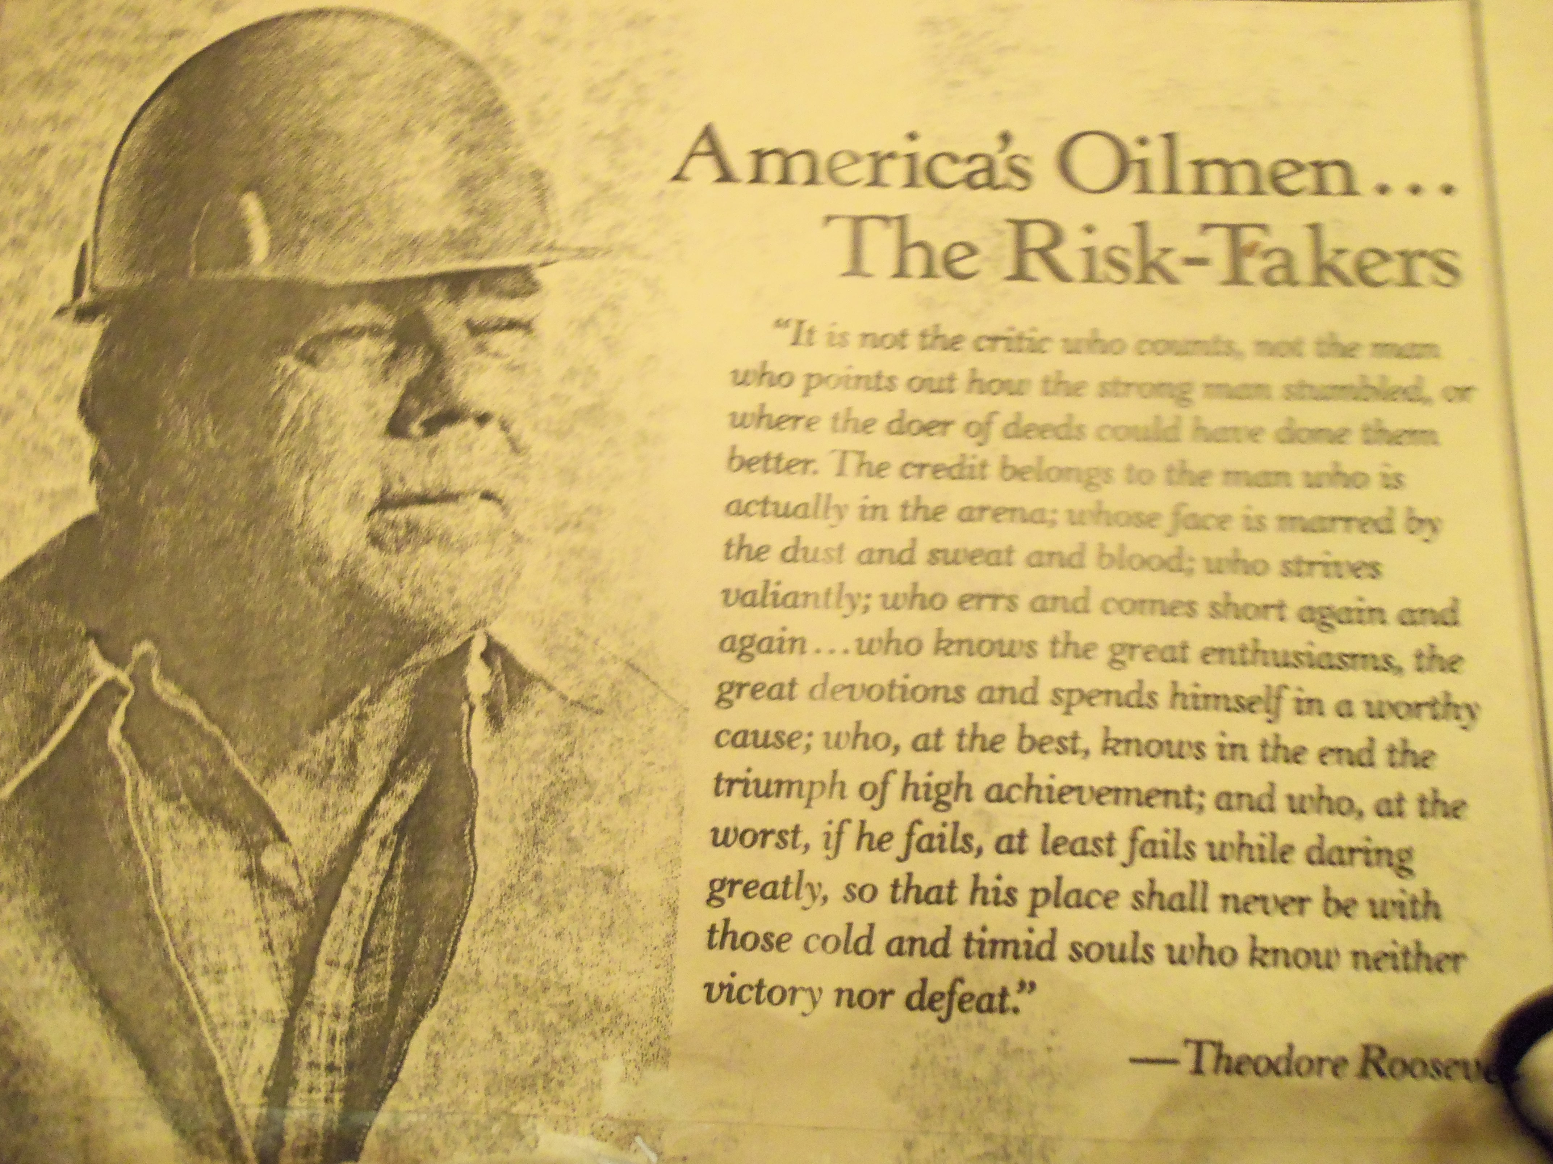

FUITE DE GAZ MAITRISEE

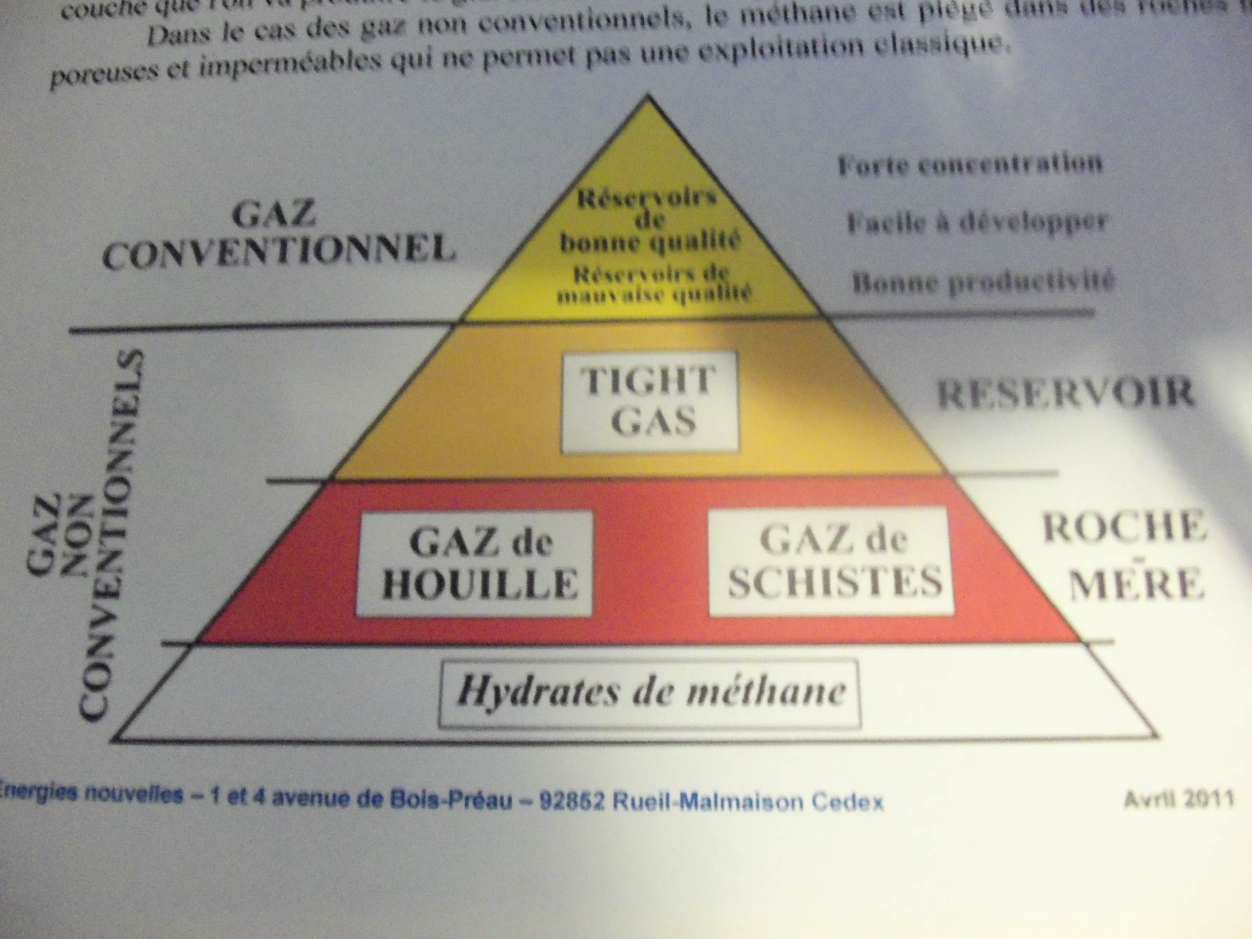

GAZ NON CONVENTIONNELS
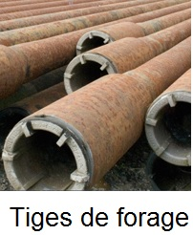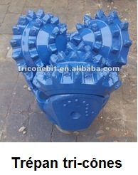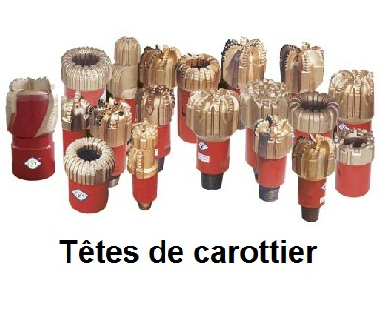
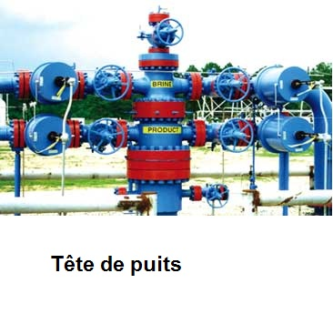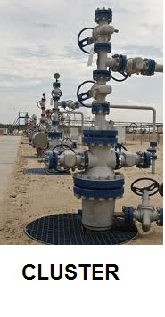

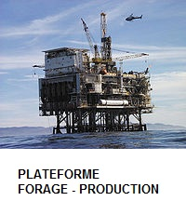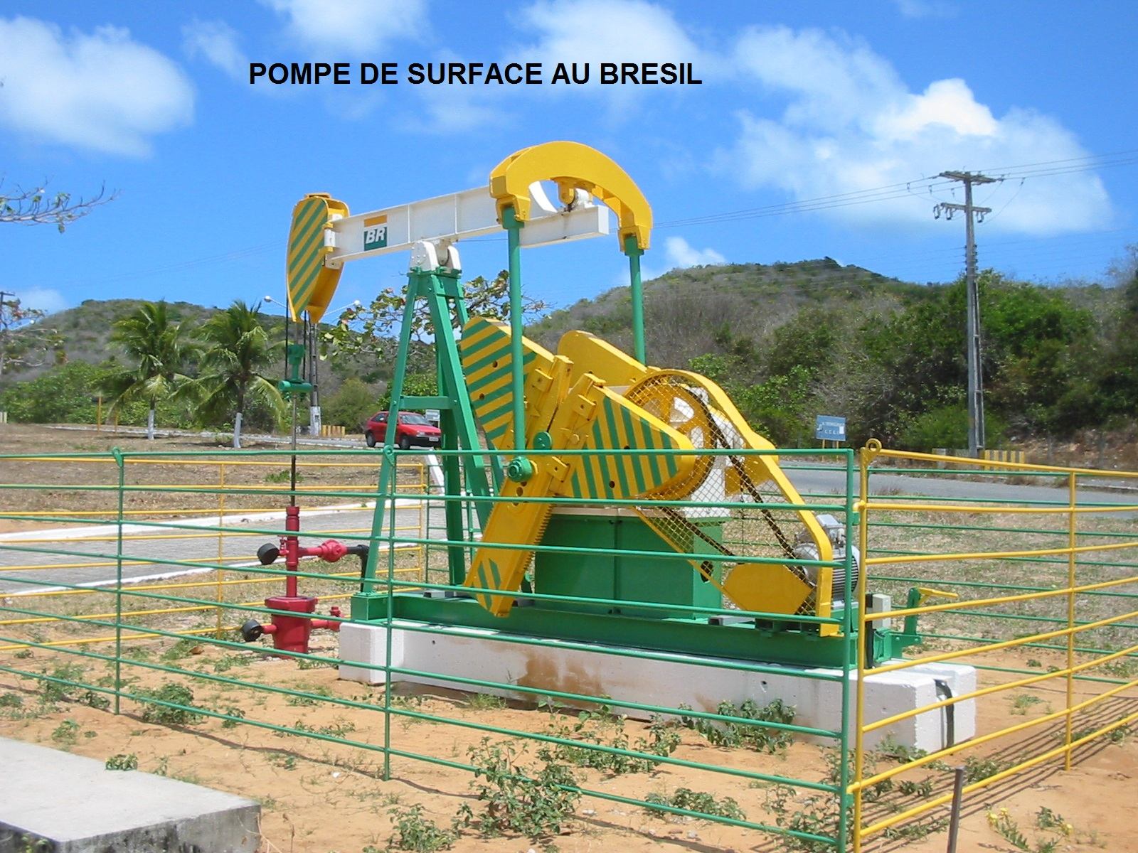

Gaz de schistes JFL nov. 2012

